Python第10课 综合应用
1、猜数字小游戏，用到了哪些代码知识
答：random的随机库，randint函数（随机生成一个整数）；定义变量，input函数，变量类型转换；三次的if判断；while True循环；break关键字结束循环。
2、什么是水仙花数与四叶玫瑰数？
答：水仙花数：一个3位数，每个位置上的数字的 3次方之和等于它本身；
四叶玫瑰数：一个4位数，每个位置上的数字的四次方之和等于本身。
3、如何提取千位数字中百位和十位的数字？
答：拆分数字，用到int（）方法取整，“%”取余数。
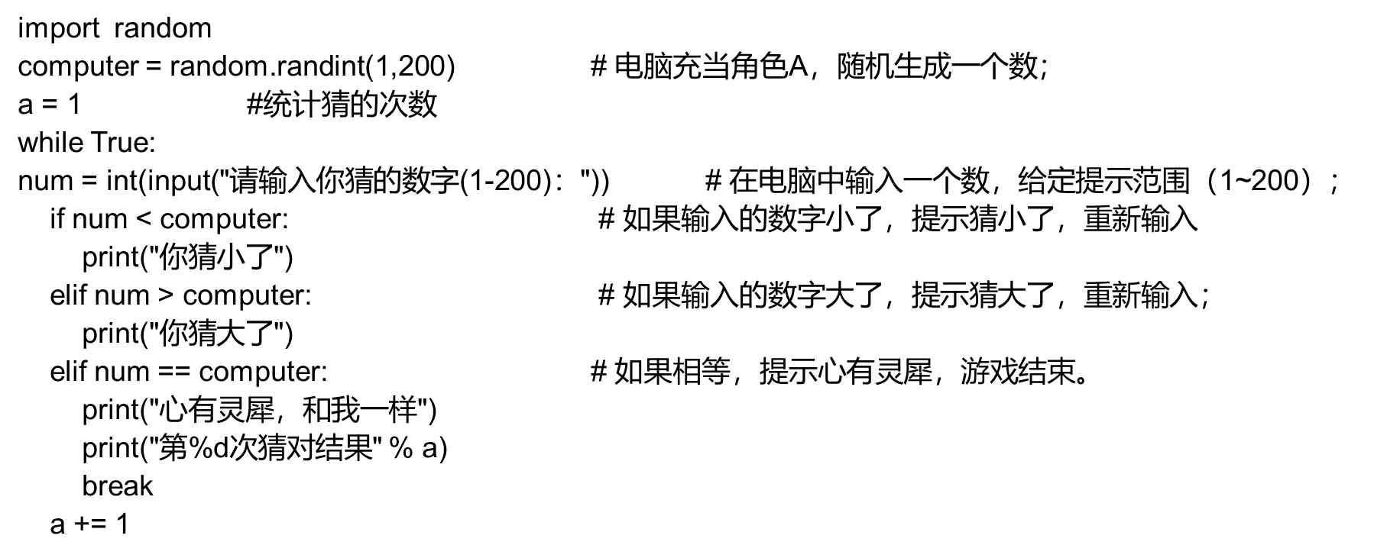
猜数字游戏代码
水仙花数代码
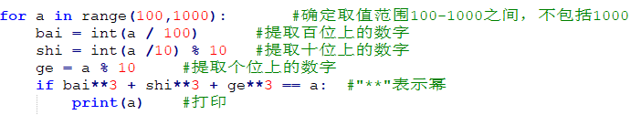
四叶玫瑰数代码
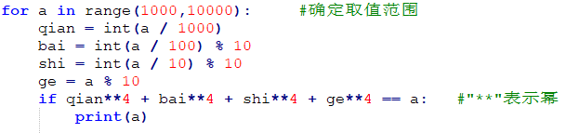
课后作业
1、关于python的编程变量说法正确是? （ ）
A.变量可以字母，数字，下划线组合
B.变量命名不区分大小写
C.不可以以下划线开头
D.变量命名中能包含空格
2、8/4==4/2 and 2运行结果是( )。
A.0
B.False
C.True
D.2
3、下面哪一行代码的输出结果不是python3.7（ ）
A.print("python3.7")
B.print("python"+3.7)
C.print("python3"+str(3.7))
D.print("python"+"3.7")
4、写出以下代码的运行结果 。
for a in range(3):
for b in range(2):
print(b)
print(a)

判断题
5、计算2+3*5与（2+3)*5是一样的 （ ）
6、print()语句每次执行会自动换行 （ ）

